关于工资系统无法显示问题解决方法

设置兼容性视图：
1、打开IE浏览器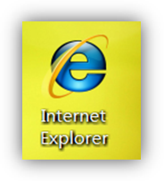
2、点击菜单项，打开【工具】，点击【兼容性视图设置】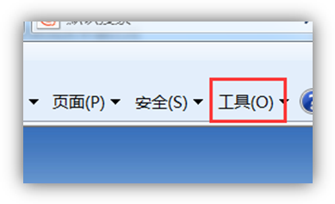

3、如图将工资内网外网地址、数字校园门户地址添加到中间方框中。
在【添加此网站】栏中输入：192.168.19.65，222.169.192.214, 222.169.192.211，分别点击【添加】按钮。
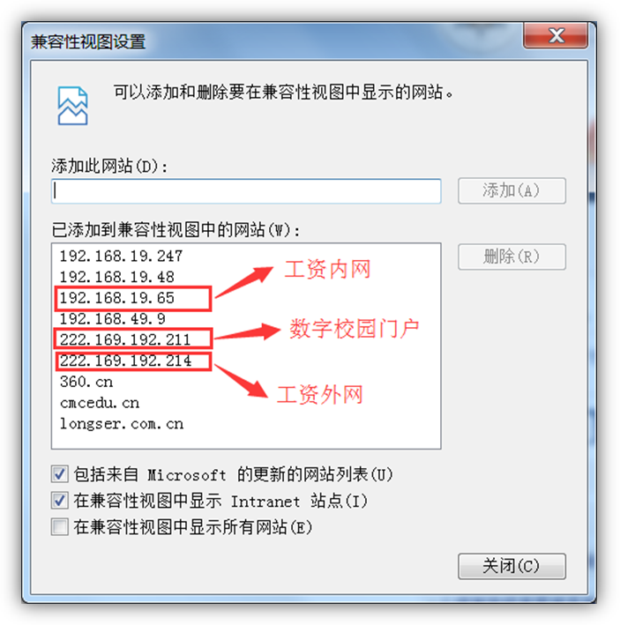
4、关闭上图窗口，重新打开IE浏览器。
5、设置完成。
【温馨提示：】如果经过设置后仍有个别电脑无法显示，请联系信息部史丽雯，电话84825243。（该文件已上传至部门导航-网络中心-下载专区-网络服务中）

信息部
2021年8月30日

